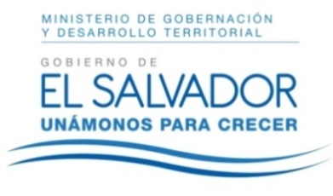
MINISTERIO DE GOBERNACIÓN Y DESARROLLO TERRITORIAL
REPÚBLICA DE EL SALVADOR, AMÉRICA CENTRAL

RESOLUCIÓN NÚMERO CATORCE, NÚMERO CORRELATIVO MIGOB-2017-0009. UNIDAD DE ACCESO A LA INFORMACIÓN DEL MINISTERIO DE GOBERNACIÓN Y DESARROLLO TERRITORIAL. San Salvador, a las ocho horas con treinta minutos del día veintisiete de enero de dos mil diecisiete. CONSIDERANDO: I. Que habiéndose presentado solicitud a la Unidad de Acceso a la Información de esta Secretaria de Estado por----------------------------, el día 25 de enero del año 2017. En la cual requiere: “Requerimos el monto invertido para la adquisición de tarjetas gift card por valor de 100 dólares cada una, así como la cantidad de tarjetas adquiridas y la fuente de financiamiento con que fueron adquiridas en el mes de diciembre del 2016, las cuales se entregaron a los y las trabajadoras del Cuerpo de Bomberos de El salvador.” II. Que la referida solicitud cumple con todos los requisitos establecidos en el artículo 66 de la Ley de Acceso a la Información Pública (LAIP) y el artículo 50 del Reglamento de la Ley antes citada, asimismo, la información solicitada no se encuentra entre las excepciones enumeradas en los artículos 19 y 24 de la Ley y 19 de su Reglamento. III. Conforme artículo 70 de la LAIP, se trasladó la solicitud a la unidad administrativa competente, Dirección de la Unidad Financiera Institucional, la que remite lo siguiente: “(…) hago del conocimiento que se adquirieron 139 certificados por un valor unitario de $100.00 siendo el total invertido de $13,900.00, que fue financiado con recursos provenientes del Fondo de Actividades Especiales de este Ministerio.” POR TANTO, conforme a los Art. 86 inc. 3° de la Constitución, y en base al derecho que le asiste a la solicitante enunciado en el Art. 2 y Arts. 7, 9, 50, 62 y 72 de la Ley de Acceso a la Información Pública, esta dependencia, RESUELVE: 1° CONCEDER el acceso a la información solicitada. 2° Remítase la presente por medio señalada para tal efecto. NOTIFÍQUESE.

